

Federacja Sportowa ENERGETYK wspólnie z Towarzystwem Tenisa Stołowego Polonia Bytom mają zaszczyt zaprosić pracowników Państwa Firmy do udziału w XXIV Mistrzostwach Polski Energetyków w Tenisie Stołowym organizowanych w Bytomiu w dniach 22-24 listopada 2024 roku.
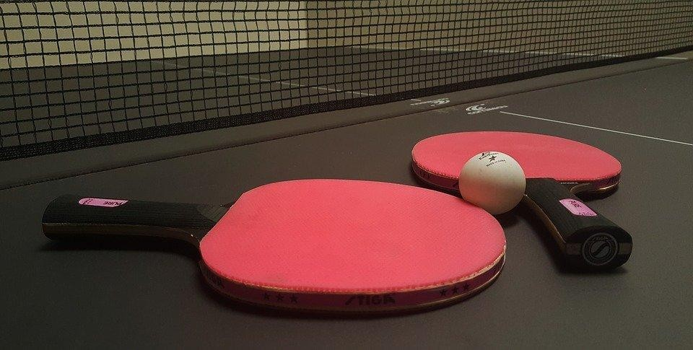

PROGRAM ZAWODÓW:

22.11.2024 r. (piątek)
godz. 16⁰⁰ - odprawa techniczna godz. 16³⁰ - otwarcie zawodów godz.16³⁰-19⁰⁰ - rozgrywki
godz.20⁰⁰ - kolacja

23.11.2024 r. (sobota)
godz.9³⁰ - 18³⁰ - rozgrywki

24.11.2024 r. (niedziela)

godz. 10:00 – gry finałowe
godz. 12⁰⁰ - uroczyste zakończenie Mistrzostw, ogłoszenie wyników, rozdanie pucharów, dyplomów, nagród

Dodatkowych informacji udziela: Michał Napierała,
tel. kom: 48502 617 335,
e-mail: napierala.michal@interia.pl Łukasz Bigoszewski, tel. 605 265 617, e-mail: sekretariat@fsenergetyk.com
............................................................... dnia 2024 r.

...................................................................................

Pieczęć adresowa Zakładu –Spółki
NIP: ……………………………… Towarzystwo Tenisa Stołowego "Polonia Bytom" Józefa Nickla 143A,
41-908 Bytom
NIP: 6262871532

Z G Ł O S Z E N I E
Zawodników do XXIV Mistrzostw Polski Energetyków w Tenisie Stołowym

Bytom 22-24.11.2024 r.

Lp. | Nazwisko i imię | Data urodzenia

Osoba do kontaktów | Dyrektor Finansowy Główny Księgowy | Prezes – Dyrektor
............................................  imię i nazwisko | ...................................... | ....................................
telefon
XXIV Mistrzostwa Polski Energetyków w Tenisie Stołowym

REGULAMIN

TERMIN:
22 - 24 listopada 2024 r.

MIEJSCE rozgrywek:
Bytom – Miechowice ul. Nickla 143a

MIEJSCE NOCLEGÓW I POSIŁKÓW:
Organizator zapewnia nocleg i wyżywienie w Bytomiu: HOTEL LANTIER, ul. Krzyżowa 24, 41-909 Bytom. Czekamy na listę uczestników, po przyjęciu zgłoszenia podamy dodatkowe informacje dla uczestników. Doba hotelowa od 14:00 do 11:00. Hotel oferuje nieograniczony wstęp do strefy SPA oraz strefy rekreacyjnej, bezpłatny monitorowany parking, Wi-Fi w całym obiekcie. Ponadto dostępny jest ekspres do kawy czynny całodobowo bezpłatnie dla gości.

ORGANIZATOR:
Towarzystwo Tenisa Stołowego "Polonia Bytom"
Federacja Sportowa „ENERGETYK”

REGULAMIN SZCZEGÓŁOWY:
  - Zawody rozegrane zostaną zgodnie z przepisami PZTS.
  - Zawodnicy mogą grać wyłącznie deskami i okładzinami dopuszczonymi przez ITTF na sezon 2024//2025
  - Mistrzostwa zostaną przeprowadzone w kategoriach kobiet i mężczyzn:
    - gry pojedyncze mężczyzn: do dwóch przegranych meczy
    - gry pojedyncze kobiet
    - gry podwójne mężczyzn
    - gry podwójne kobiet
    - gry mieszane ,jeśli będzie na tylu zawodników i zawodniczek
  - W przypadku małej frekwencji może zostać zmieniony system rozgrywek.
  - Rozgrywki rozegrane zostaną systemem pucharowym do dwóch przegranych zależnym od ilości zgłoszeń.
  - Mecze rozgrywane będą systemem do trzech wygranych setów.
  - Zawodników obowiązuje strój sportowy i obuwie sportowe.
  - Obowiązek ubezpieczenia od nieszczęśliwych wypadków spoczywa na uczestnikach zawodów.

SĘDZIOWIE
Organizator zabezpiecza sędziego głównego posiadającego uprawnienia PZTS. Sebastian Jemilianowicz – sędzia związkowy licencjonowany PZTS

UCZESTNICTWO:
Prawo udziału w zawodach mają pracownicy firm elektroenergetycznych, spółek wydzielonych (tzw. spółek córek) zatrudnieni w danym Zakładzie czy w Spółce.

ZGŁOSZENIA:
Zgłoszenia należy kierować na załączonych drukach w terminie do dnia 31 października 2024 r.: na maile:
napierala.michal@interia.pl sekretariat@fsenergetyk.com

Koszt uczestnictwa od jednego zawodnika wynosi: 350 zł wpisowe, hotel pokój jednoosobowy 350 zł ze śniadaniem za dobę, dwuosobowy ze śniadaniem za 400 zł za dobę, trzyosobowy ze śniadaniem 546 zł za dobę, czteroosobowy ze śniadaniem 692 zł za dobę oraz obiadokolacja na zakończenie wraz z napojami bezalkoholowymi 215 zł od osoby. Kolacja w dniu przyjazdu od osoby 69 zł plus napoje: kawa, herbata soki, woda 40 zł.

Wpłaty należy dokonać przelewem do 31 października 2024 r. na konto:
TTS Polonia Bytom, ING Bank Śląski, 44 1050 1230 1000 0023 2035 6955
z dopiskiem: „XXIV Mistrzostwa Polski Energetyków w Tenisie Stołowym”

NAGRODY:
Za pierwsze cztery miejsca w każdej kategorii zawodnicy otrzymują nagrody.

POSTANOWIENIA KOŃCOWE:
  - Organizator zastrzega sobie prawo interpretacji i zmian regulaminu.
  - O wszystkich sprawach spornych decydować będzie organizator po zasięgnięciu opinii głównego sędziego zawodów.
  - Każdy uczestnik biorący udział w rozgrywkach startuje na własną odpowiedzialność.

ORGANIZATORZY ZASTRZEGAJĄ SOBIE PRAWO DO ODWOŁANIA ZAWODÓW Z POWODU NISKIEJ FREKWENCJI LUB INNYCH NIEZALEŻNYCH OD ORGANIZATORA SYTUACJI.

